

**Exercice 3**

Matière : **Français**

Niveau : **CP**

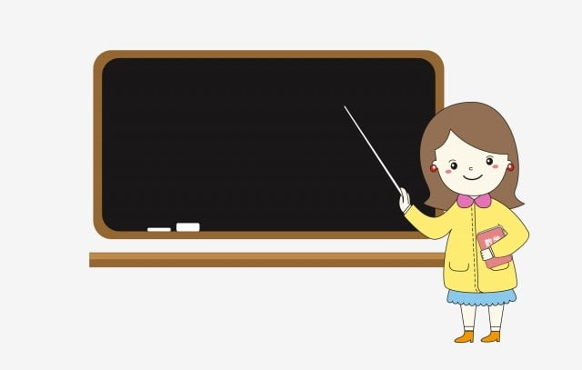

**☞Je lis des phrases :**

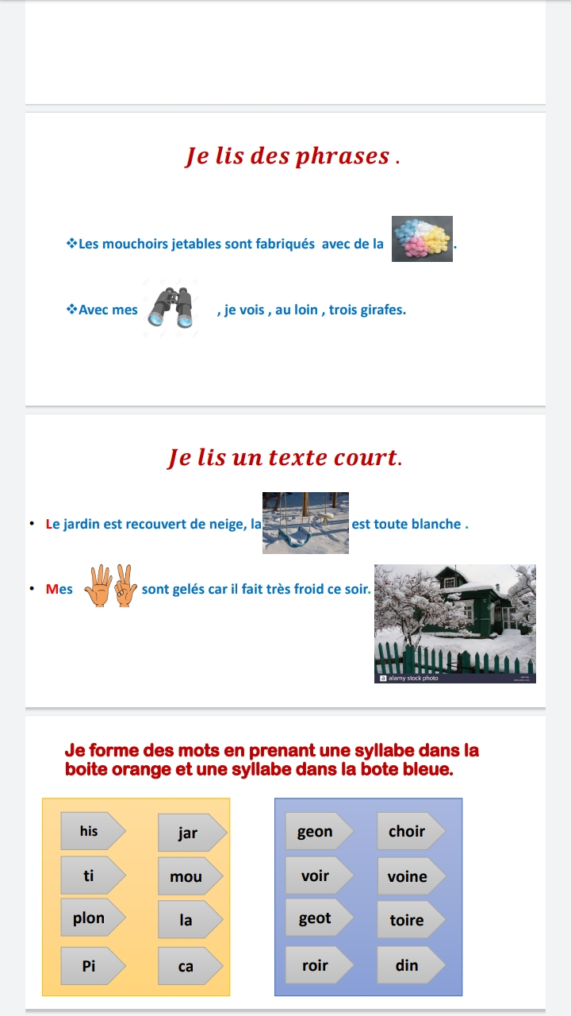

**☞Je lis un texte court :**



**☞Je forme des mots en prenant une syllabe dans la boite orange et une syllabe dans la boite bleue :**



